除了支付和解锁，手机指纹识别原来还有这些更实用功能！

如今指纹识别在手机上已经不再是什么新奇的功能，很多千元机也都已经支持指纹识别了。但说实话，虽然大家都知道指纹识别很方便，可以用来解锁手机、移动支付、文件加密，那除此之外，你还知道手机的指纹识别可以用来干嘛？它还有什么更实用的玩法？

指纹拍照
每次自拍的时候，若是没有自拍杆，似乎怎么拿手机都不太方便，很难调整到最佳角度，或者调好了角度一旦要按下拍照的时候手就容易抖，拿手机的姿势怎么都觉得尴尬，自拍也成为个艰难的问题。
而其实本不必那么麻烦，因为手机指纹功能也能轻松拍照了。摆好角度随意拿好手机，然后轻轻触碰指纹感应器，一张世纪合照就这么完成了！
在手机【设置】-【指纹】-开启长按触控里的【拍摄】即可。
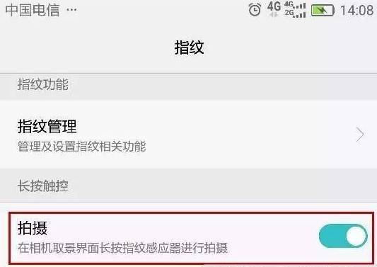

关闭闹钟
每天被闹钟吵醒后，最痛苦的莫过于本想再睡一会，可还要努力睁开双眼先把闹钟关掉才能继续眯着，这种明明还在死睡却不得不撑开眼皮的感觉实在是痛苦不堪！
其实你根本不用这样，因为手机的指纹识别功能也支持关闭闹钟。
早晨闹钟响后，摸到手机直接轻按指纹感应器，闹钟马上就可以关闭了。再也不用在将醒未醒的早晨痛苦的睁开双眼关闭闹钟。
如果你手机有指纹识别的可以试试，这种感觉是不是超爽？
在手机【设置】-【指纹】-【停止闹钟】里可设置开启。
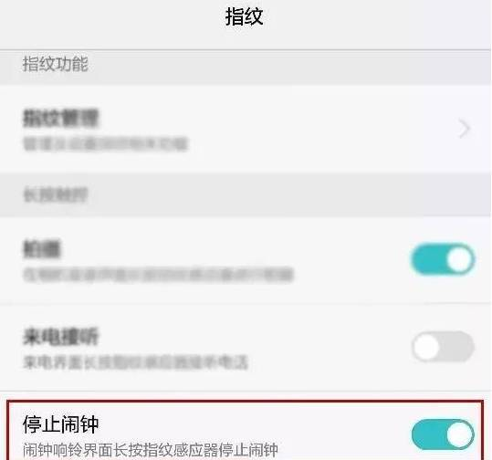

接听电话
其实手机接听电话本身已经非常方便了，只是对于大屏手机来说，单手滑动屏幕接听电话还是略微有点艰难，尤其是女生更是如此，单手滑屏接听时万一不小心还可能会把手机给摔了。
所以如果手机有指纹识别功能那就再好不过，设置指纹接听电话，有电话进来时，在来电界面轻触指纹感应器即可快速接听，单手操作更方便、更随意。
在手机【设置】-【指纹】-【来电接听】开启即可。
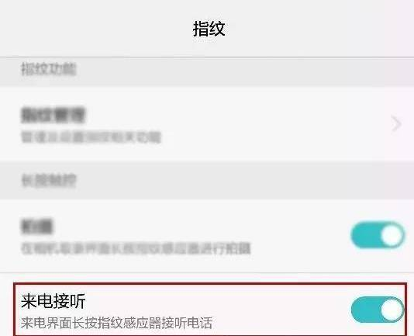

应用加密
一些常用的微信、QQ什么的我们都习惯直接记住登录密码，拿到手机就可以直接打开查看。但又免不了有时别人借手机来玩时随便乱翻，但又不想让他人看到自己的微信、QQ等应用相关情况，这怎么破？
其实指纹识别功能还能使用在应用加密上。
加密了某个应用后，别人借你手机想要访问该应用时，需要录入指纹或密码方可访问，有效的保护了个人隐私。
在手机【设置】-【指纹】-【指纹管理】-【访问应用锁】。再根据手机提示，到【手机管家】-【应用锁】里设置需要加密的应用。
下次别人借你手机就不能再随意查看你的微信、QQ等应用了。
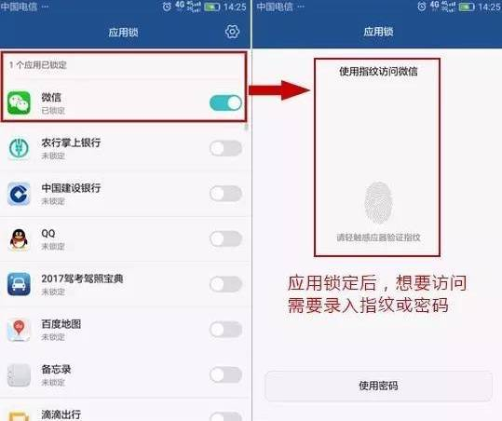

显示通知面板
现在各种应用的广告真是应接不暇，每天都要重复N此【解锁】-【下拉】-【删除】的动作清理各种垃圾广告推送的消息，是不是神烦？
其实指纹识别可以快速搞定。
在手机【设置】-【指纹】-【显示通知面板】设置开启即可。
以后在手机指纹感应器上，手指下滑就能显示系统通知面板，双击清空通知，上滑收起（不同手机操作会有差异，主要还是以自己的手机设置为参考）。清理各种垃圾信息又快又方便。
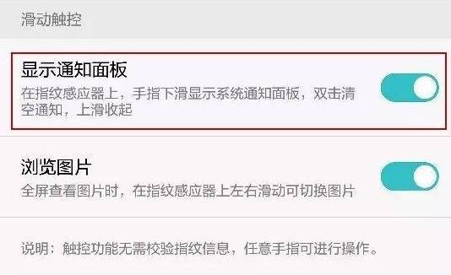

浏览图片
这个功能，如果你是前置指纹识别使用，会显得有点傻。如果你手机是后置指纹识别，就显得比较酷。
因为它是可以通过指纹识别，在你全屏查看图片时，在指纹感应器上左右滑动可切换图片。
前面的手指一点没动，但图片一直在切换查看，好像手机自动操作一样，看起来就很腻害的样纸。
但如果你的手机是前置指纹识别，这看起来确实是挺傻的。
以上触控功能在大部分支持指纹识别的手机中，都是不需要校验指纹信息的，也就是说，所有使用该手机的人都可以通过指纹完成以上功能操作。当然了，不同手机的设置和功能都会有所差异，这个并不代表所有手机哟~

